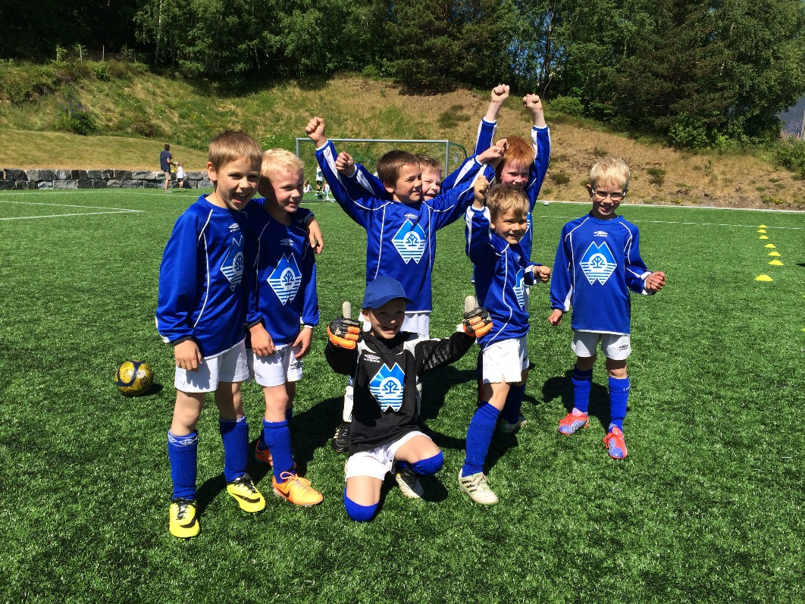

**FAKTA OM PROSJEKTET**

**Prisantydning : Kr 3.960.000,- inkl mva**

**Plassering : Grusbana på Idavollen**

**Planlagt byggeår : 2015**

**Størrelse grasdekke : 56 x 96 m = 5.376 m2**

**Oppmerka speleflate : 52 x 90 m**

**Lysanlegg : 6 stk 16m master, 12 lamper**

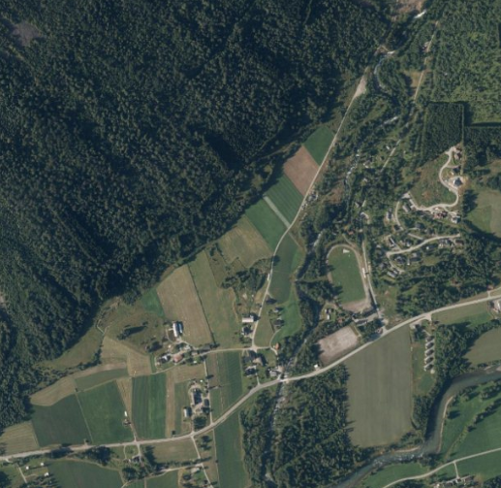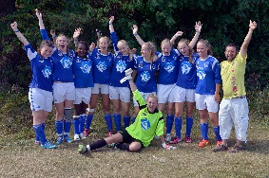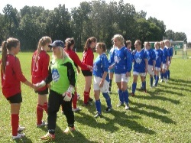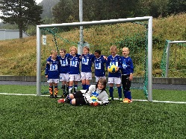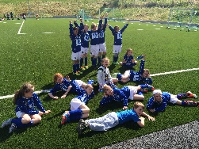

Valldal Idrettslag  
2015

Idavollen Kunstgras

**Prospekt**

**Bakgrunn**

Kunstgrasbane står svært høgt oppe på ønskjelista til både unge og vaksne i Valldalsområdet. Dei aller fleste idrettslag i distriktet har i dag etablert kunstgrasbaner. Valldal IL ser såleis at vi er langt unna å kunne tilby barn og ungdom treningsforhold på lik linje med idrettslaga rundt oss. Det er av same årsak ei klar utvikling mot at kampar, turneringar og cup’ar blir arrangert på kunstgrasbanene rundt omkring. Dette gjer at våre aktive fotballspelarar er dårlegare stilt også når det kjem til kampsituasjonar. Vi ser ein aukande tendens til ekstremvér med store variasjonar med nedbør og frost, noko som gjer at naturgrasbana vår ofte ikkje er i spelbar stand før sommaren nærmar seg. Den må ofte stengjast i løpet av sommarane på grunn av slitasje og må også ofte stengjast tidleg haustane på grunn av nedbør kombinert med slitasje. Slik sett vil ei kunstgrasbane vere mykje meir stabil og mindre vedlikehaldskrevjande gjennom heile sesongen. Dette aukar sjølvsagt brukstida betydeleg.

**Kva ønskjer vi?**

Valldal IL Fotball har i dag ca 110 aktive barn og unge. I tillegg er mange vaksne med på meir eller mindre organiserte fotballtreningar i regi av idrettslaget. Valldal IL ønsker å legge forholdene til rette slik at barn og ungdom kan utøve idrettsaktivitetar på lik linje med andre idrettslag. Vi ønskjer vidare å auke interessa for generell fysisk aktivitet for alle, men særleg for barn og unge. Vi har no ei unik anledning til å etablere ei kunstgrasbane på den eksisterande grusbana som er ein del av idrettsanlegget på Omenås. På Omenås har vi frå før ein flott skistadion og lysløype med skileikområde og skiskyttarbane, naturgrasbane med løpebane av grus, og klubbhus med kontor, forsamlingslokale, kjøkken, kiosk, lager og garderober. Når kunstgrasbana er på plass vil idrettsanlegget på Omenås vere eit tilnærma komplett anlegg som vil mange vil ha nytte av i lang lang tid framover.

**Idavollen Kunstgras**

Valldal IL starta med kunstgrasprosjektet i 2013. Etter å ha bearbeidd prosjektet i eit års tid vart det i januar 2015 sendt inn søknad om spelemidlar. Prosjektplanen er førehandsgodkjent av Norddal kommune. Anlegget er planlagt som ei lita 11’ar fotballbane. Bana kan sjølvsagt nyttast til fleire mindre baner (5’ar/7’ar etc) for aldersbestemte lag. Bana blir etablert med nytt flomlysanlegg som tilfredsstiller spelemiddelkrava.

**Finansiering**

Som eit ledd i investeringa har idrettslaget har budsjettert med å utføre dugnadsarbeid til ein verdi på over ein halv million kroner. Vi håper næringsliv, privatpersonar, lag og organisasjonar ønskjer å spele på lag med Valldal IL, slik at det let seg gjere å realisere kunstgrasprosjektet. Vi har sett det nødvendig å samle inn minimum kr 300.000,- i økonomisk støtte for å klare dei relativt tunge investerigane for idrettslaget. Det skal vi i hovudsak oppnå med gåvemidlar, ved å selgje symbolske baneandelar av kunstgrasdekket og ved å selgje stadionreklame rundt det nye anlegget.

**ANDELAR AV KUNSTGRASDEKKET**

For å kunne finansiere dette på en mest mulig hensiktsmessig måte er vi avhengige av hjelp og støtte utanfrå.

Vi selgjer difor baneandeler til 500 kr stk og oppfordrar flest mulig til å støtte oppom dette prosjektet. Ved kjøp av andel vil du motta eit andelsbrev som bevis på ditt bidrag!

Vi mottar også gjerne gåve /støtte til dette prosjektet, sjølv om du ikkje ønskjer å kjøpe baneandelar.

Betaling skal gå til prosjektkontoen vår: 3910.52.84172.

Merk betalinga med namnet ditt og at det gjeld «Andel kunstgras/ Gåve kunstgras»

På førehand tusen takk!

**KONTAKTINFORMASJON**

Valldal Idrettslag, Pb 74, 6211 Valldal  
Epost: [post@valldalil.no](mailto:post@valldalil.no)

Einar Hoel – leiar Valldal IL  
Mob: 970 77 165, Epost: [einar.hoel@online.no](mailto:einar.hoel@online.no)

Torkjell Døving – kunstgrasnemda  
Mob: 975 14 256, Epost: [todoevi@online.no](mailto:todoevi@online.no)